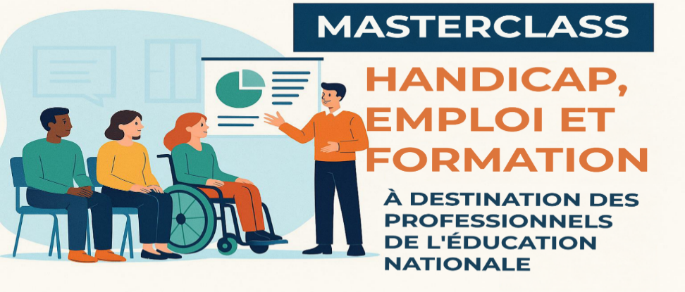

Quand les acteurs du territoire conjuguent leurs expertises au service des parcours
📍 DEETS Martinique, Fort-de-France 📅 10 mars 2026 👥 74 participants #PRITH #Inclusion #Handicap

Une mobilisation forte, des échanges riches et une ambition commune : mieux accompagner les jeunes en situation de handicap vers l’emploi et la formation.
Cette MasterClass a réuni, le temps d’une matinée, les acteurs clés de la formation professionnelle, de l’emploi, de l’insertion et de l’éducation autour d’un objectif partagé : renforcer l’interconnaissance et la coordination des interventions.
CONTEXTE
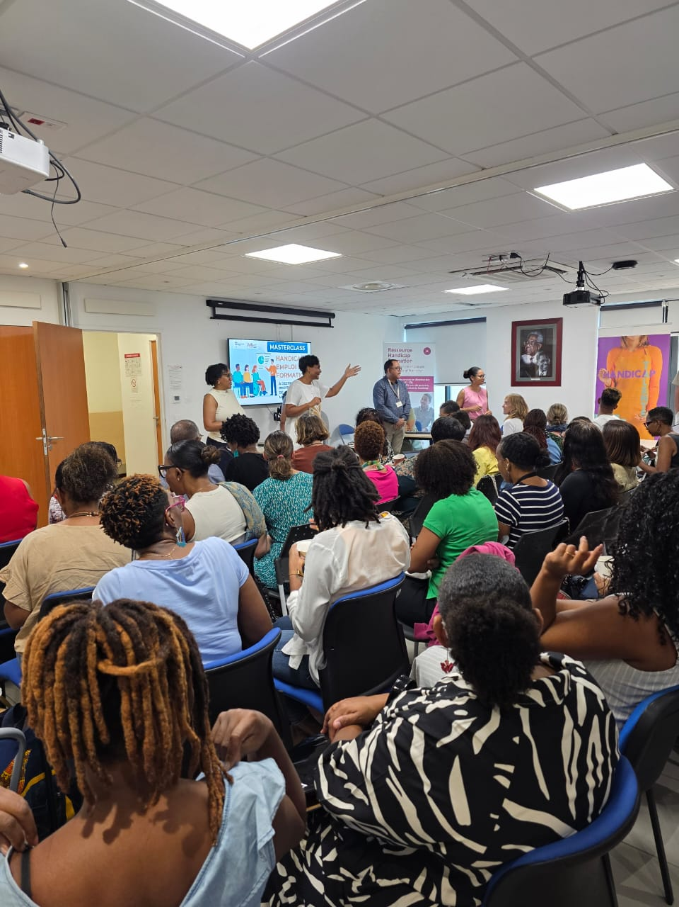
Le PRITH en action sur le territoire martiniquais
Dans le cadre du Plan Régional d’Insertion des Travailleurs Handicapés (PRITH), la DEETS Martinique a organisé, le 10 mars 2026, une rencontre dédiée aux professionnels de l’Éducation nationale.
L’enjeu : outiller ces acteurs de première ligne, qui accompagnent au quotidien des jeunes en situation de handicap, en leur apportant une meilleure lisibilité des dispositifs existants et des partenaires mobilisables.
Pensée comme un temps opérationnel, cette matinée de 3h30 a permis de croiser les expertises et de favoriser une approche coordonnée des parcours.

La MasterClass Handicap, Emploi & Formation
DEETS Martinique, 10 mars 2026
74  Professionnels réunis | 3h30  De travail collectif | 10  Structures partenaires

LE TEMPS FORT
Des acteurs mobilisés autour des parcours
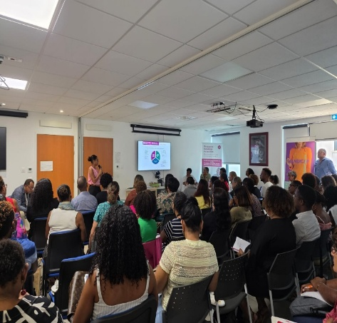
Les structures présentes (MMPH, AARPHA, AGEFIPH, Cap emploi, URASS, Missions locales…) ont présenté leurs dispositifs et souligné leur complémentarité. La Ressource Handicap Formation (RHF), portée par l’AGEFMA, a rappelé son rôle d’appui aux organismes de formation et aux employeurs.

LE MOMENT SYMBOLIQUE
Yannis, ou la force d'un parcours (https://www.youtube.com/watch?v=X4ExTCtBQoc&t=41s)
La projection du parcours de Yannis Cidolit, jeune sportif martiniquais ayant surmonté un accident de vie, a illustré concrètement l’impact d’un accompagnement coordonné.
Ce film a suscité une émotion palpable dans la salle et donné corps à l'ambition de cette journée : la réussite des parcours repose sur la mobilisation collective des acteurs.

🎯 Un outil concret pour l'Éducation nationale
En clôture de matinée, l'Éducation nationale a présenté un projet de livret de suivi de parcours visant à faciliter le partage d’informations entre partenaires et sécuriser les transitions.

ET MAINTENANT
Une dynamique collective
Cette rencontre a permis :
- d’initier de nouveaux contacts,
- de faire émerger des pistes de collaboration,
- de renforcer la dynamique partenariale portée par le PRITH.
L’AGEFMA, à travers la Ressource Handicap Formation, poursuit son engagement aux côtés des acteurs du territoire pour accompagner le développement de pratiques inclusives en formation.

